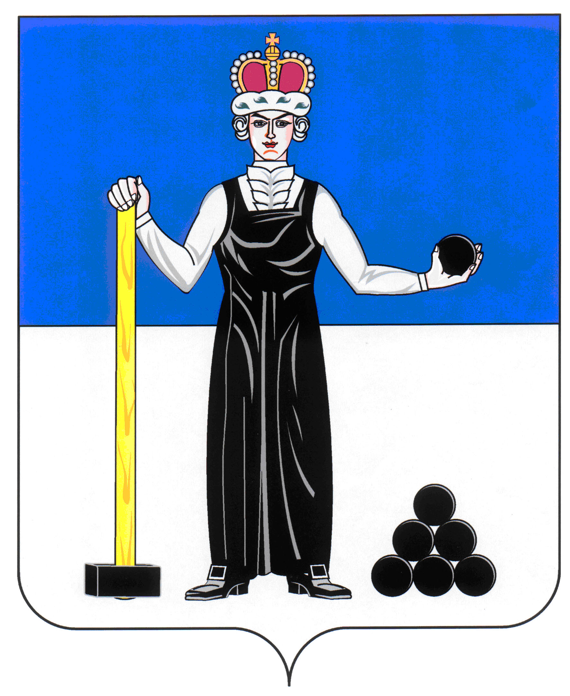
П О С Т А Н О В Л Е Н И Е

ПРЕДСЕДАТЕЛЯ ЗЕМСКОГО СОБРАНИЯ
АЛЕКСАНДРОВСКОГО МУНИЦИПАЛЬНОГО РАЙОНА ПЕРМСКОГО КРАЯ
8
17.02.2014 г
____________________ №____________________

О Порядке рассмотрения вопросов, касающихся соблюдения председателем Земского Собрания Александровского муниципального района ограничений и запретов, исполнения им обязанностей, установленных федеральным законом от 25 декабря 2008 г. № 273-ФЗ «О противодействии коррупции» и другими федеральными законами

В целях реализации положений Федерального закона от 25 декабря 2008 г. № 273-ФЗ «О противодействии коррупции» ПОСТАНОВЛЯЮ:
1. Создать комиссию по рассмотрению вопросов, касающихся соблюдения председателем Земского Собрания Александровского муниципального района Пермского края ограничений и запретов, исполнения им обязанностей, которые установлены Федеральным законом от 25 декабря 2008 г. № 273-ФЗ «О противодействии коррупции» и другими федеральными законами, включая требования об урегулировании конфликта интересов.
2. Утвердить прилагаемый Порядок рассмотрения вопросов, касающихся соблюдения председателем Земского Собрания Александровского муниципального района Пермского края ограничений и запретов, исполнения им обязанностей, установленных Федеральным законом от 25 декабря 2008 г. № 273-ФЗ «О противодействии коррупции» и другими федеральными законами.
3. Настоящие постановление вступает в силу с момента подписания.
4. Контроль за исполнением постановления возложить на заведующего отделом в составе аппарата Земского Собрания Александровского муниципального района Пермского края Шарапову Е.П.

Председатель
Земского Собрания Д.В. Щеглов
Приложение
к постановлению председателя
Земского Собрания
Александровского муниципального района
от 17.02.2014 № 8

Порядок
рассмотрения вопросов, касающихся соблюдения председателем Земского Собрания Александровского муниципального района ограничений и запретов, исполнения им обязанностей, установленных федеральным законом от 25 декабря 2008 г. № 273-ФЗ «О противодействии коррупции» и другими федеральными законами

1. Настоящий Порядок определяет процедуру рассмотрения вопросов, касающихся соблюдения председателем Земского Собрания Александровского муниципального района (далее - ЗС АМР) ограничений и запретов, исполнения обязанностей, которые установлены Федеральным законом от 25 декабря 2008 г. № 273-ФЗ «О противодействии коррупции» и другими федеральными законами, включая требования об урегулировании конфликта интересов.
2. Рассмотрение вопросов, указанных в пункте 1 настоящего Порядка, осуществляется комиссией по рассмотрению вопросов, касающихся соблюдения председателем ЗС АМР ограничений и запретов, которые установлены Федеральным законом от 25 декабря 2008 г. № 273-ФЗ «О противодействии коррупции» и другими федеральными законами, включая требования об урегулировании конфликта интересов (далее - комиссия).
3. Комиссия состоит из председателя комиссии, заместителя председателя комиссии, секретаря и членов комиссии. Количественный состав комиссии 5 человек.
Комиссию возглавляет заместитель председателя ЗС АМР, заместителем председателя комиссии является председатель мандатной комиссии ЗС АМР.
4. Состав комиссии также включаются работники аппарата ЗС АМР, в состав комиссии может быть приглашён в качестве независимого эксперта заведующий отделом по вопросам муниципальной службы и кадрам администрации Александровского муниципального района. При возникновении прямой или косвенной личной заинтересованности члена комиссии, которая может привести к конфликту интересов при рассмотрении вопроса, включенного в повестку дня заседания комиссии, он обязан до начала заседания заявить об этом. В этом случае соответствующий член комиссии не принимает участия в рассмотрении указанного вопроса.
5. Заседание комиссии проводится на основании достаточной информации о фактах нарушений председателем ЗС АМР ограничений и запретов, исполнения ими обязанностей, указанных в пункте 1 настоящего Порядка, представленной в письменном виде в адрес комиссии:
5.1. Администрацией Александровского муниципального района и её должностными лицами;
5.2. Земским Собранием Александровского муниципального района;
5.3. правоохранительными органами, иными государственными органами;
5.4. постоянно действующими руководящими органами региональных отделений политических партий, созданных в установленном порядке и осуществляющих свою деятельность на территории Пермского края;
5.5. Общественной палатой Пермского края.
6. Информация анонимного характера не может служить основанием для заседания комиссии.
7. Информация, указанная в пункте 5 настоящего Порядка, направляется в комиссию в течение четырнадцати рабочих дней со дня ее поступления.
8. Секретарь комиссии в течение семи рабочих дней со дня поступления информации в комиссию обязан письменно уведомить председателя ЗС АМР, в отношении которого поступила соответствующая информация, о начале работы комиссии.
9. Дата, время и место проведения заседания комиссии определяются председателем комиссии в течение тридцати дней со дня поступления информации в комиссию. Дата проведения заседания комиссии не может быть назначена позднее шестидесяти дней со дня поступления информации в комиссию.
10. В ходе подготовки к заседанию комиссией анализируется информация, представленная в комиссию, а также иные материалы, дополнительно поступившие из других источников.
11. В случае необходимости комиссия вправе:
11.1. беседовать с председателем ЗС АМР, в отношении которого рассматриваются вопросы, указанные в пункте 1 настоящего Порядка;
11.2. запрашивать письменные пояснения у председателя ЗС АМР, в отношении которого рассматриваются вопросы, указанные в пункте 1 настоящего Порядка;
11.3. направлять запросы и получать в установленном порядке необходимые материалы от федеральных государственных органов, государственных органов Пермского края, территориальных органов федеральных государственных органов, органов местного самоуправления Пермского края, предприятий, учреждений и иных организаций, общественных объединений;
11.4. приглашать на заседания комиссии представителей федеральных государственных органов, государственных органов Пермского края, территориальных органов федеральных государственных органов, органов местного самоуправления Пермского края, предприятий, учреждений и иных организаций, общественных объединений.
12. Секретарь комиссии обязан письменно уведомить председателя ЗС АМР, в отношении которого принято решение о заседании комиссии, о дате, времени и месте проведения заседания не позднее пяти рабочих дней до дня соответствующего заседания.
В случае нарушения указанного срока уведомления заседание комиссии переносится на иную дату, определенную председателем комиссии, с последующим уведомлением об этом председателя ЗС АМР в течение пяти рабочих дней со дня принятия соответствующего решения.
13. Заседания комиссии проводит председатель комиссии, а в его отсутствие либо по его поручению - заместитель председателя комиссии. Члены комиссии участвуют в заседаниях комиссии персонально.
14. Заседание комиссии считается правомочным, если на нем присутствует не менее двух третей от общего числа членов комиссии.
15. На заседание комиссии приглашается председатель ЗС АМР, в отношении которого рассматриваются вопросы, указанные в пункте 1 настоящего Порядка.
16. Председатель ЗС АМР, в отношении которого рассматриваются вопросы, указанные в пункте 1 настоящего Порядка, вправе:
16.1. давать пояснения в письменной форме по рассматриваемому комиссией вопросу;
16.2. представлять в комиссию дополнительные материалы и давать по ним пояснения в письменной форме;
16.3. обращаться в комиссию с ходатайством о проведении с ним беседы по рассматриваемому вопросу до заседания комиссии;
16.4. присутствовать на заседании комиссии, давать пояснения, задавать вопросы участникам комиссии, отвечать на вопросы участников комиссии.
17. Отсутствие председателя ЗС АМР на заседании комиссии не является препятствием для проведения заседания и принятия комиссией решения.
18. На заседании комиссии заслушиваются пояснения председателя ЗС АМР (с его согласия) и иных лиц, рассматриваются материалы по существу предъявляемых главе муниципального образования претензий и другие материалы.
19. В случае принятия комиссией решения об отложении заседания комиссии основания и мотивы такого решения должны быть отражены в протоколе заседания комиссии.
Если заседание комиссии откладывается, комиссия должна определить в своем решении новые дату и время проведения заседания комиссии, которое должно быть назначено не позднее девяноста дней со дня поступления информации в комиссию. Секретарь комиссии обязан письменно уведомить об этом председателя ЗС АМР, в отношении которого проводится заседание комиссии, не позднее 5 рабочих дней до дня проведения соответствующего заседания.
20. Решения комиссии по вопросам, указанным в пункте 1 настоящего Порядка, принимаются открытым голосованием простым большинством голосов присутствующих на заседании членов комиссии. При равенстве числа голосов голос председательствующего на заседании комиссии является решающим.
21. По итогам рассмотрения вопросов, указанных в пункте 1 настоящего Порядка, комиссия принимает одно из следующих решений:
21.1. установить факт отсутствия нарушения;
21.2. установить факт нарушения, направить в Земское Собрание Александровского муниципального района для принятия решения в соответствии со ст.34 Устава Александровского муниципального района.
22. Члены комиссии и лица, участвовавшие в ее заседании, не вправе разглашать сведения, ставшие им известными в ходе работы комиссии.
23. Протокол заседания комиссии в течение десяти рабочих дней со дня заседания представляется председателем комиссии в Земское Собрание Александровского муниципального района (за исключением случая, когда комиссией принято решение об отложении заседания), а также председателю ЗС АМР, в отношении которого рассматривались вопросы, указанные в пункте 1 настоящего Порядка.
24. Решение комиссии носит рекомендательный характер для Земского Собрания Александровского муниципального района.

